第４学年 社会科学習指導案
平成27年11月9日（月） 指導者 担任
１ 小単元名 「自然を生かした真庭市蒜山」

２ 小単元の目標
○自然豊かな蒜山に関心をもち, 蒜山の地形や気候を生かした産業について意欲的に調べ, 自然を生かした町づくりについて考えようとしている。
（社会的な事象への関心・意欲・態度）
○蒜山を訪れる観光客数のグラフから学習問題を見出し, 蒜山に多くの観光客が訪れる理由を明らかにし,地形や気候を生かした産業について適切に説明できる。
（社会的な思考・判断）
○蒜山の地形や気候を生かした町づくりの様子やジャージー牛乳製品などの特産物について, グラフや文章資料, 映像から必要な情報を集め, 読み取ってまとめることができる。 （観察・資料活用の技能）
○蒜山では, 地形や気候を生かしてジャージー牛を飼育したり蒜山大根などの野菜を作ったりすることと合わせて, 特産品作りやレジャー施設を生かして町づくりをしていることを理解することができる。 （社会的事象についての知識・理解）

３ 食育の視点 文部科学省「今後の学校における食育の在り方について」(平成25年12月)より
- 食品を選択する能力（正しい知識・情報に基づいて，食物の品質及び安全性等につい
て自ら判断できる能力を身に付ける。）
- 感謝の心（食物を大事にし, 食物の生産等にかかわる人々への感謝する心をもつ。）
- 食文化（各地域の産物, 食文化や食にかかわる歴史等を理解し, 尊重する心をもつ。）

４ 単元の構想（全１０時間）
第一次 蒜山はどんなところなのかを知る。
第１時 蒜山にはどのような観光地や特産物があるか調べ, 学習問題をもつ。
第二次 蒜山の地形や気候・特産物について調べ, 話し合う。
第２時 蒜山の地形や気候について調べる。
第３時 蒜山で有名なジャージー牛とホルスタイン牛について調べ,相違点を話し合う。
第４・５時 酪農家の方の話を聞いたり質問をしたりして，ジャージー牛について調
べる。
第６時 ジャージー牛が蒜山で多く飼われている理由について調べ, 分かったことを話し合う。（本時）
第７時 蒜山のその他の特産物について調べる。
第８時 蒜山に観光客が多く訪れる理由を話し合い, まとめる。
第三次 蒜山の魅力を発信する。
第９･10時 蒜山の魅力について話し合い, 分かったことをパンフレットにまとめる。

５ 指導上の立場
- 単元について
本単元は，小学校学習指導要領社会科の内容（６）のウ「県（都, 道, 府）内の特色ある地域の人々の生活」を受けて設定したものである。
県内の特色ある地域の人々の生活の様子の事例として, 岡山県真庭市蒜山を取り上げる。真庭市蒜山は岡山県北の中国山地にあり, 高速道路はあるものの, 鉄道が通っておらず, 公共交通機関はバスのみという立地にある。しかし, 岡山県全体の中で蒜山は倉敷市に次ぐ第2位の観光客数を誇っている。蒜山は地形や気候を生かした農業が盛んな地域で, そばや大根, わさびなど様々な特産品がある。中でもジャージー牛の飼育が有名で, ジャージー牛飼育頭数は約2,000頭と, 全国２位の飼育頭数を誇っている。そんな数多くの特産品に加え, 夏は涼しく, 冬には雪が多く降るという気候を生かし, 夏にはキャンプ, 冬にはスキーなどレジャーにも力を入れることで, 多くの観光客を集めることができている。このように地形や気候を生かした特産物やレジャー施設など, 町全体で観光産業を発展させ, 町づくりを行っている。
そこで, 学習問題「どうして蒜山には多くの観光客が集まるのだろう」を設定し, 地形や気候を生かしたジャージー牛の飼育を中心に調べる学習を通して, 蒜山に多くの観光客が集まる理由をとらえさせたい。単元末では, 蒜山の特色を表したパンフレットを作り, 蒜山の特色について考えを深めることができるようにする。
本単元の学習を通して, 蒜山の地形や気候を生かして飼育しているジャージー牛を保護し, 産業として活用していることについて学ぶ。そして，岡山県を代表する食物の生産に関わる人々への感謝の気持ちをもつとともに, 全国にも誇れる県内の特色ある地域の産物や食文化を大切にし, 尊重する心をもつことができるようにしたい。

- 児童の実態
児童はこれまで, 岡山県の土地や人口・交通・産業の様子を調べる学習を進めてきた。教科書の記述や地図, 資料から必要な情報を読み取り, 多くの児童は岡山県の特徴をつかむことができている。また, 本やインターネットを通じて岡山県内の観光地について意欲的に調べる児童が多く, 興味・関心が高まっている。しかし，2つの資料を結びつけて考える力には個人差があり, 自分の生活と学んだ事実を関連付けてとらえたりする力も十分とは言えない。

- 研究とのかかわり
本校の研究主題「学校・家庭・地域の連携を深め, 共に学ぶ私たちの食と健康」に迫るために, 本単元では食育の視点を次のようにとらえ，手立てを考えた。
③食品を選択する能力…ジャージー牛乳とホルスタインの牛乳の特徴について知り，
栄養価などを基準にした選び方をすることができる。
④感謝の心…酪農家の方の努力や工夫を理解することで, 食物の生産にかかわる人への
感謝の気持ちをもつ。
⑥食文化…全国でも有名な蒜山の特産品や食文化について調べることで, その特産品や
食文化が地域の人々の努力や工夫で保護, 活用されていることを理解し，尊重する心をもつ。

＜体験的な活動の設定＞
普段，給食で飲んでいるホルスタインの牛乳とジャージー牛乳を飲み比べることで, その違いに興味をもつことができるようにする。
また，蒜山の酪農家の方をゲストティーチャーに招き，ジャージー牛の飼育の歴史やジャージー牛乳を使った商品の開発などについての話を聞く場を設定する。そうすることで今までよりもジャージー牛のことを身近に感じたり，酪農家の方の工夫や努力を知ったりすることができると考える。また，ジャージー牛を中心とした産業は蒜山の町おこしの一役を担っていることへの理解を深めることもできるようにしたい。
＜栄養教諭との連携＞
栄養教諭から牛乳の栄養価について話を聞くことで, 牛乳を飲むことのよさについて理解することができるようにしたい。ジャージー牛乳はホルスタインの牛乳に対してカロリーや乳脂肪分, カルシウムなど様々な栄養価が高いため, 濃厚な味がするという特徴がある。一方でホルスタインの牛乳は普段から飲み慣れているということもあり, あっさりしていて飲みやすいと感じる児童もいると考えられる。多様な考えを話し合う中で, 食品を選択する際の視点を育てられるようにしたい。

＜話し合いを深める手立て＞
ジャージー牛乳の成分とホルスタインの牛乳の成分を確認した後, それぞれのよさを踏まえてどちらの牛乳を選ぶか, 選んだ理由を説明しながら話し合っていく。牛乳の成分や飲みやすさに注目することで, どちらの牛乳もよさがあることや, 酪農家の努力や工夫があることに気付くことができるようにする。

＜家庭との連携＞
学習している内容を学年便りなどで知らせることで, 学校だけでなく家庭でもジャージー牛やジャージー牛を使った食品について話題にすることができるようにする。

６ 本時案（第二次 第６時）
目標 | 蒜山でジャージー牛の飼育が盛んである理由を調べることを通して, ジャージー牛の飼育と蒜山高原の特色の結び付きについて考えることができる。
学習活動 |  | 指導上の支援と工夫
１ 前時までの振り返りをし，本時のめあてをつかむ。  どうして蒜山の人はたくさんのジャージー牛を飼っているのだろう。  ２ ジャージー牛が蒜山でたくさん飼われている理由について考え, 話し合う。  ３ 本時のまとめをする。  蒜山でたくさんのジャージー牛をかっているのは  - 蒜山の気候や地形がジャージー牛に合っているから。  ② 酪農家の人がいろいろな努力や工夫をしているから。  ４ ジャージー牛乳とホルスタインの牛乳を比較し, それぞれのよさについて考える。  ５ 本時の学習を振り返る。 |  | ○ 前時までに調べたジャージー牛の特徴や, インタビューした酪農家の方の話を想起させることにより, 本時のめあてをつかむことができるようにする。  ○ 教室内にこれまで活用した「蒜山の気温・降水量」「土地の様子」「ジャージー牛の特徴」を提示することで, 具体的な事実をもとに自分の考えをもつことができるようにする。  ○ これまで学習したワークシートを見て分かったことや気付いたことについて振り返りながら取り組むことで, 蒜山高原でジャージー牛が多く飼われている理由について考えることができるようにする。  ○ ジャージー牛の飼育と蒜山の地形や気候などの特色を線で結んでコメントを記入するワークシートを用意し, 酪農と蒜山の特色を具体的に関連付けて考えることができるようにする。  予想される児童の反応  ・ 蒜山は降水量が多いため，ジャージー牛のえさとなる牧草が育ちやすい。  ・ 蒜山は夏涼しいので, ジャージー牛をたくさん飼うことができ  る。  ・ 蒜山高原はなだらかな地形なので, 運動量が多いジャージー牛の放牧に適している。  - 他の地方で飼っている数が少なく珍しいため, 人気がある。  - 穏やかで人によく懐くから, 観光客に喜んでもらえる。  ○ 板書をもとに, 事実と事実を結び付けた話し合いを振り返り, 蒜山高原の特色と酪農の結び付きに目を向けることができるようにする。  ○ ジャージー牛乳を原材料に含む食料品をいくつか提示することにより, ジャージー牛乳と生活とのかかわりに意識を向けることができるようにする。  ○ ジャージー牛乳と普段飲んでいる牛乳のどちらかを選び,その理由を考えることにより, 食品を選択する際の基準について考えることができるようにする。  ホルスタインの牛乳  栄養価はジャージー牛乳ほど高くない  一日に搾れる量が多い  ジャージー牛乳に比べ値段が安い  飲みやすい・飲み慣れている  ジャージー牛乳  脂肪分が高く濃厚  一日に搾れる量が少ない  ホルスタイン牛乳に比べ  値段が高い  クリームやバターのような味がする  ○ それぞれの牛乳の成分表示を拡大して掲示しておくことにより, 児童が成分表示の栄養価を根拠にして選択することができるようにしておく。  ○ 実際にお会いした酪農家の方や, 同じ岡山県の酪農家の方の工夫や努力を選択の理由に挙げている児童がいれば, 感謝の心をもつことのよさと合わせて, 地産地消の観点からも称揚するようにする。  ○ 本時で学習した内容を振り返り,初めて分かったことやこれからの生活に生かすことができそうなことを視点とするように助言する。  ○ 蒜山にはジャージー牛以外に魅力的なところはなかったか問いかけることで, 蒜山についてさらに調べてみたいという意欲をもつことができるようにする。
評価の観点 |  | ジャージー牛の飼育と蒜山高原の特色の結び付きについて考えることができたか。 【思考・判断】（ワークシート・発言）

7 授業記録
教師の発問 | 児童の反応
・みんなは，今まで岡山県のどこについて勉強していましたか？  ・蒜山の何を調べたかな？  ・他には？  ・蒜山にはどんな有名な物がありましたか。  ・実際にジャージー牛を見ながら，どんな勉強をしてきたかな？ワークシートを見ながらでもいいよ。  ・いつも何時ごろから酪農家の人働いているのだろう。  ・なぜ蒜山では，そんなにジャージー牛が多いのだろう？今日はそれを勉強していきたいと思います。  どうして蒜山ではたくさんのジャージー牛をかっているのだろう  ・では，ワークシートを見ましょう。真ん中にジャージー牛がありますね。このジャージー牛と周りにある気候や降水量，土地の資料を線で結んでジャージー牛が多く飼われている理由を見つけて書いてみよう。  ・一つだけして一緒にしてみたいと思います。  ・土地で考えてみよう。土地がどういいから，ジャージー牛が住んでいるのかな？  ・そうだね。ジャージー牛はいっぱい運動するから放牧に合っている土地がいいんだよね。  ・それでは，今から少し時間とるので，自分で考えて書いてみましょう。時間は５分です。難しい人は前のプリントを見てもいいよ。  ・降水量，雨が多いとジャージー牛にとってどんないいことがあるのかな？  ・ジャージー牛は蒜山の牧草を食べるから，よかったんですね。  ・では，ジャージー牛と触れ合っている写真から分かることを発表しましょう。  ・みんな，かわいいジャージー牛に会ったよね？また，会いたい？  ・会いたい人が多いと，観光客が増えるよね。  ・次は、気候を見てみましょう。  気候は，どうかかわっているのかな？  ・そうだね, 運動量が多いジャージー牛には, 蒜山の涼しい気候が合っていたんだね。  ・右下のグラフを見てみよう。どう変化していますか。  ・上がっていたのはどうしてだっけ？  ・酪農家の人がいろいろな工夫をしていたね。どんな工夫だったから？  ・ジャージー牛は，どうやって飼っているんだったかな？  ・それでは，まとめをします。  ・蒜山のどんなところがジャージー牛に合っているから, 蒜山では多くのジャージー牛を飼っているのだろう？  ・そうですね。広い草地やなだらかな土地などの地形や, 雨が多く, 涼しい気候がジャージー牛に合っているんだね。  蒜山で多くのジャージー牛を飼っているのは,  - 蒜山の気候や地形がジャージー牛に合っているから。  - 酪農家の人がいろいろな努力や工夫をしているから。  ・みなさんジャージー牛の牛乳飲みましたね。どうでしたか？  ・いろいろなよさがあると思います。自分ならどっちの牛乳を選びますか？少し時間を取るので書いてみましょう。  ・どちらの方がいいですか？  ・先日，栄養教諭の先生からのお話を聞きましたね。それぞれの牛乳のよさがあったんだよね。  ・自分は飲みなれているからこちらを飲むとか, どんな栄養があるのかで選んだり, 岡山で作られているという点で選んだりするのもいいね。  ・それでは，今日分かったことを発表してもらいましょう。  ・今日は蒜山に多くのジャージー牛がいる理由が分かりましたね。蒜山にはジャージー牛がいるからたくさんの観光客が来ているのかな。  ・では，次の時間は蒜山にあるその他の有名なものについて調べていきましょう。 | ・蒜山です。  ・どうして観光客が多く集まるか。  ・気候です。  ・気温です  ・涼しいです。  ・降水量，夏が一番降ります。  ・土地です。  ・低い土地が多いです。  ・ジャージー牛です。  ・酪農家の人の工夫です。  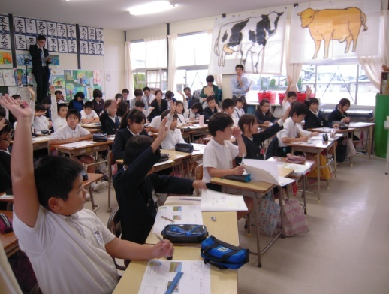  ・午前の12時です。  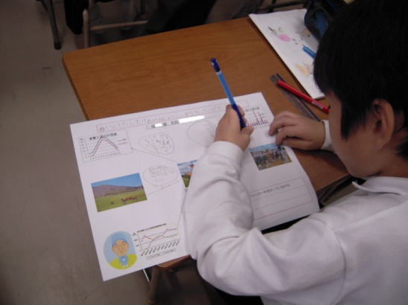  ・土地が広くて，運動ができるから。  ・雨が多いと草が多く育ってジャージー牛の餌にな  るから。  ・降水量があると過ごしやすいし，牛の餌もたくさんあるから。  ・かわいい。  ・かわいいから，初めての人でも触れ合える。  ・ジャージー牛のいいところを覚えてもらえる。  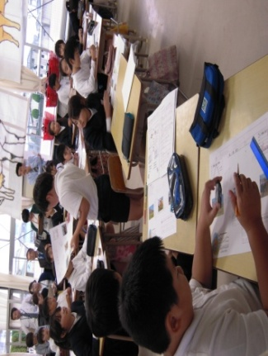  ・観光客に見てもらえる。  ・会いたい。  ・涼しいから，住みやすい。  ・涼しいから，運動がしやすい。  ・一度増えて下がっていったりしている。  ・ジャージー牛乳を使ってヨーグルトやバターを作っているから。  ・人気が出なくても諦めずにヨーグルトを作ったりした。  ・最後まで一生懸命作った。  ・ジャージー牛乳がおいしいと信じていた。  ・広い草地で飼っています。  ・広い草地で放牧して育てています。  ・涼しい。  ・降水量が合っている。  ・広い草地が合っている。  ・おいしかった。  ・濃かった。  ・バターみたいだった。  ・少し飲みにくかった。  ・ジャージー牛です。なぜかというとカルシウムが多いからです。  ・ホルスタインです。薄くて､飲みやすいからです。  ・ジャージー牛です。栄養がジャージー牛乳の方が多いからです。  ・ホルスタインです。ジャージー牛乳はどこにあるのか分からないからです。  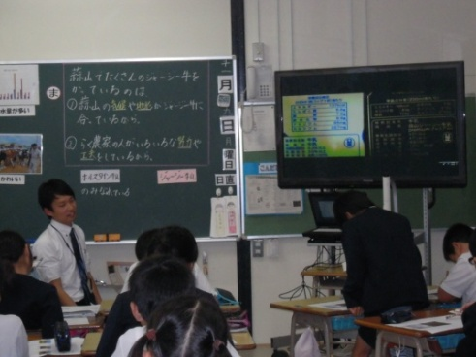  ・ジャージー牛です。酪農家の人たちがいろいろな努力や工夫をしているから飲みたいと思いました。  ・ジャージー牛は降水量が多いや広い草地があるから，蒜山でたくさん飼われていると分かりました。  ・酪農家の人は，いろんな努力や工夫をしているんだなと思いました。  ・機会があれば，また，ジャージー牛を飲みたいと思いました。  ・それだけではない。  ・他にもある。

8 成果と課題
＜単元の構成・体験的な活動の設定＞
社会科の授業の中に食育を取り入れる構成にすることによって, 普段の授業と変わらない, めあてをもつ→考える→話し合う→まとめるという流れで授業を行うことができた。また, 児童がジャージー牛を身近に感じられるように, 実際にジャージー牛と酪農家の人に来ていただいて, ジャージー牛と触れ合ったり, 酪農家の話を聞いたりする活動を取り入れたことで, 具体的に酪農家の人々の努力や工夫に触れることができて, 効果的だった。最後にジャージー牛乳を飲ませてもらうことで, 普段の給食で飲んでいるホルスタインの牛乳と比較してそれぞれのよさを考えることができた。

＜栄養教諭との連携＞
栄養教諭からジャージー牛乳とホルスタインの牛乳の栄養価について話を聞くことで, それぞれの牛乳のよさについて考えるきっかけになった。ジャージー牛乳の高い栄養価を生かした製品作りについての話を聞くことで, 身近にジャージー牛乳の製品があることに気付くこともできた。本時に栄養教諭が入ることができなかったが, 自分で牛乳を選ぶ活動で栄養価にばかり注目するのではなく, 味など様々な視点で選択することができたのはよかったと思う。

＜社会科学習として＞
これまで学習した蒜山の気候や地形の資料とジャージー牛を結びつけて考えることで, 蒜山でジャージー牛が多く飼われている理由を分かりやすくすることができた。それぞれの資料を結びつけて考えることが難しい児童もいたため, ことがらを関連付けて考える学習に取り組んでおく必要があると感じた。

＜食育との関わり＞
ジャージー牛乳と給食で飲んでいるホルスタインの牛乳の比較を生かして, 自分はどちらの牛乳が飲みたいか選ぶようにした。選択する中で，味に注目するだけでなく，それぞれの牛乳の栄養価に注目したり, 酪農家の思いに注目したりすることができ, 食育のねらいに迫ることができた。児童の感想の中に, 「味が濃厚」というものがあった。そこから，加工用としてのジャージー牛乳のよさに触れることで, ヨーグルトやケーキに使われ, 県外にも誇れる特産品であることに気付き, そんなジャージー牛乳を飲むことは地産地消につながることにも触れられるとさらによかったように思う。

＜家庭との連携＞
蒜山の学習の中で, 自主勉強で蒜山の特産品について学習してきたり, ジャージー牛と触れ合ったことについて日記を書いたりすることで, 学習内容について家庭でも話をする機会を設けることができたように思う。また, ジャージー牛に関する新聞の切り抜きを見つけてスピーチしたり, 学習後実際に蒜山に行ってジャージー牛と触れ合ったり乳製品を食べたりしている児童もいてよかった。学校のホームページにジャージー牛と触れ合っている記事を挙げたこともよかったと思う。実際に触れ合った様子を学年便りとして配付すれば, さらに家庭との連携を図ることができたように思う。

9 資料
＜板書＞
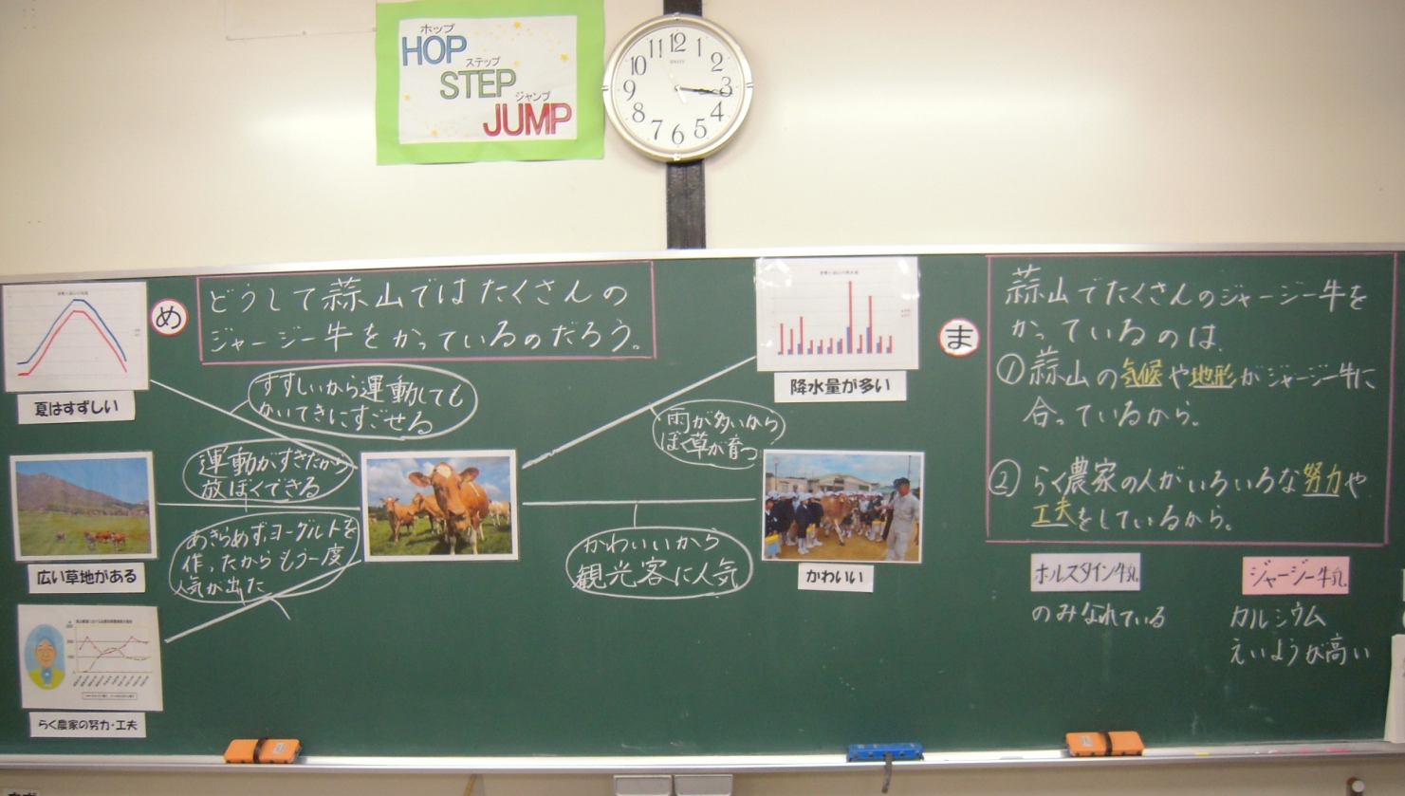

＜児童が書いたワークシート＞

